- OBJETIVO
Este documento tem como objetivo auxiliar nos procedimentos de configuração do envio de eventos do Microsoft SQL Server para o ISH Vision.

- AVISO LEGAL
Esta Instrução de Trabalho trata-se de um guia passo-a-passo para configurações no ambiente com SQL Server e seu objetivo principal é servir de orientação em procedimentos e poderá ser adaptado e/ou alterado de acordo com cada cenário específico da empresa.
Muitos dos nomes de empresas e serviços referidos neste documento são marcas registradas de propriedade de seus respectivos proprietários. Todas elas são reconhecidas mediante esta declaração.

- RECOMENDAÇÕES GERAIS
Cada empresa possui um ambiente próprio com suas políticas e procedimentos pré-estabelecidos. Assim, a ISH Tecnologia recomenda fortemente a revisão dos procedimentos aqui exemplicados em formato de guia, com o objetivo de resguardar cada servidor e/ou ambiente testado e adequar sempre que necessário, algum dos passos estabelecidos.

- ANEXOS
Os seguintes arquivos devem ser disponibilizados em anexo a este guia/procedimento:
Item | Tipo | Título
01 | Script Powershell | winrmconfig.ps1

- SUMÁRIO EXECUTIVO
Este documento fornece informações para configurar os serviços SQL Server para permitir que o RSA NetWitness colete logs de eventos de SQL.
Este guia também documenta os requisitos e permissões para coletar eventos e SIDs (Security Identifiers exibidos nos eventos que podem ser traduzidos para nomes de usuários e grupos pelo RSA NetWitness) de um sistema usando uma conta não administrativa.
A RSA recomenda o uso de uma conta de non-administrative para o collection user. Você pode executar as etapas para criar essas permissões manualmente em cada sistema de destino ou usar uma GPO ou utilizar um script do PowerShell fornecido pela RSA para realizar essas tarefas manualmente em cada Domain Controller ou como um script de logon por meio de uma GPO para aplicar a mesma configuração em um grande número de sistemas.

  - Uso do script winrmconfig
  - Nota: A RSA recomenda que você teste o script primeiro, executando-o manualmente em uma máquina de teste ou cenário de homologação em para observar as saídas de sua execução, antes de executá-lo em seu ambiente de produção.
O arquivo winrmconfig trata-se de um script desenvolvido para ser executado via PowerShell. Pode ser utilizado para os seguintes procedimentos:
- Troubleshoot com o modo de relatório.
- Automatizar as etapas para criar um Listener (HTTP/HTTPS) que aceite solicitações de um collector, como ferramenta de configuração;
- Utilizar o script via GPO para vários sistemas.

Para download do arquivo script winrmconfig, acesse o link na página oficial da RSA: https://community.rsa.com/docs/DOC-58018. Alternativamente, o mesmo arquivo estará sendo entregue como um anexo a este manual.

- Pré-requisitos (Matriz de Compatibilidade)
Antes de realizar qualquer procedimento de configuração verifique se tanto o serviço quanto o sistema operacional possuem versões suportadas e homologadas pela RSA. Esta informação pode ser encontrada no RSA NetWitness® Platform 11.3 Guides, através do endereço https://community.rsa.com/docs/DOC-105599.
A tabela abaixo apresenta as versões e sistemas homologados para permitir estas configurações de espelhamento de portas.
Tabela 1 - Pré-requisitos para SQL Event Source
Abreviação | Descrição
SQL | SQL Server 2008 ou superior
Acesso | Acesso ao servidor e a console SQL

- PROCEDIMENTOS
  - Servidores de SQL que terão logs coletados
- Passo 1 – Informar para a ISH Tecnologia, por meio do preenchimento do arquivo em planilha eletrônica (PIQ_NOMECLIENTE.xlsx) todos os endereços IP dos Servidores SQL que terão seus logs coletados.
  - Acesse a planilha “Logs” dentro deste arquivo eletrônico e preencha corretamente as colunas: Device Name (Hostname), Platform Type & Model (Serviço/Produto), NAT IP Address (quando aplicável), IP Address, Network Mask, Default Gateway, DNS Server IP(s) (quando aplicável), NTP Server IP(s) (quando aplicável).

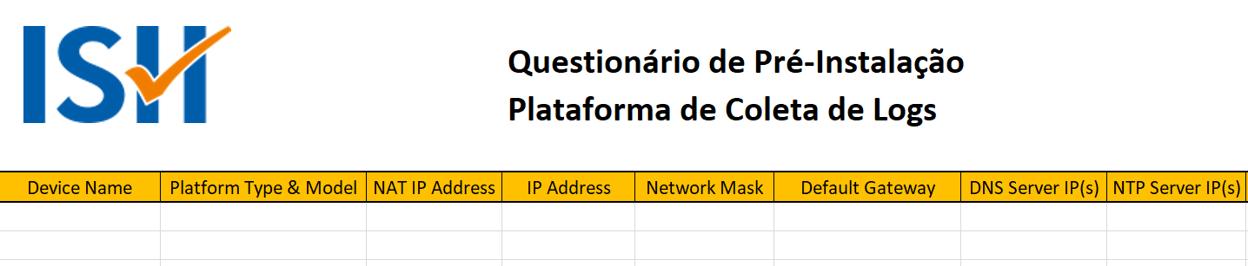

  - Liberação de porta e endereço IP para Log Decoder
O RSA NetWitness utiliza uma porta específica para coleta de logs via protocolo HTTP. Desta forma, será necessário garantir que o servidor tenha a porta 5985 aberta para entrada de origem do endereço IP do Log Decoder.
- Passo 1 - Liberar acesso externo de origem via IP do Log Decoder para a porta TCP 5985 (HTTP).
  - Este passo pode variar de acordo com as tecnologias utilizadas no ambiente. Por exemplo, caso tenha algum antivírus agindo como um firewall, essa liberação deverá ser executada no mesmo. Paralelamente deverá ser permitido a comunicação para essa Porta e IP de origem oriundo do RSA NetWitness no Firewall de Borda caso o tenha.

  - Criação de Usuário para Coleta de Logs
- Passo 1 - Na Unidade Organizacional desejada, crie uma conta de usuário que funcionará como uma conta de serviço (Service Accounts).
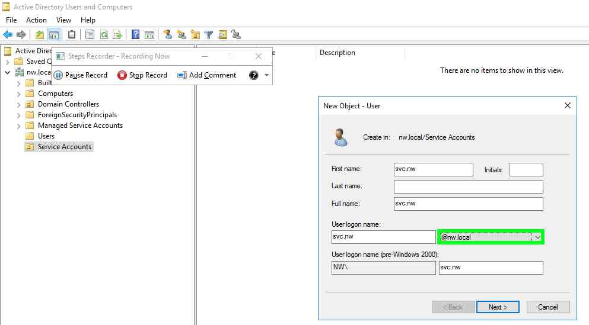

- Passo 2 - Conforme solicitado no guia oficial da RSA (anexo 02, página 07), é necessário adicionar esse usuário criado ao Grupo Event Log Readers.
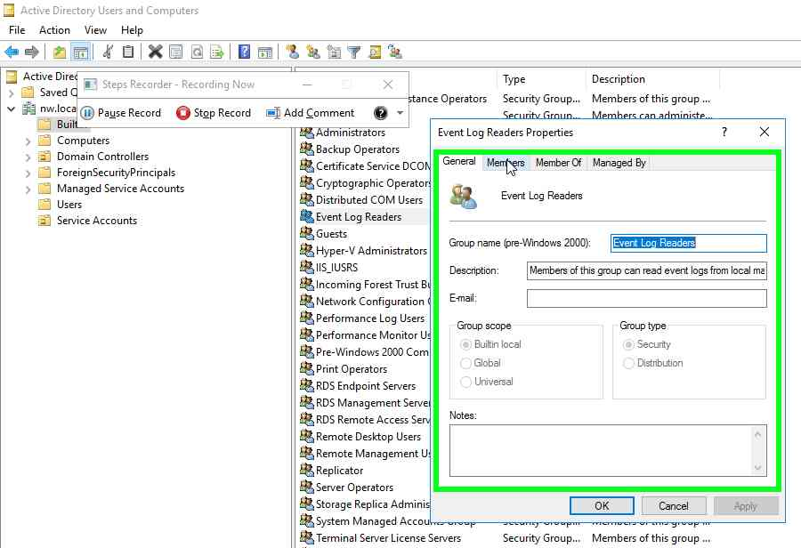

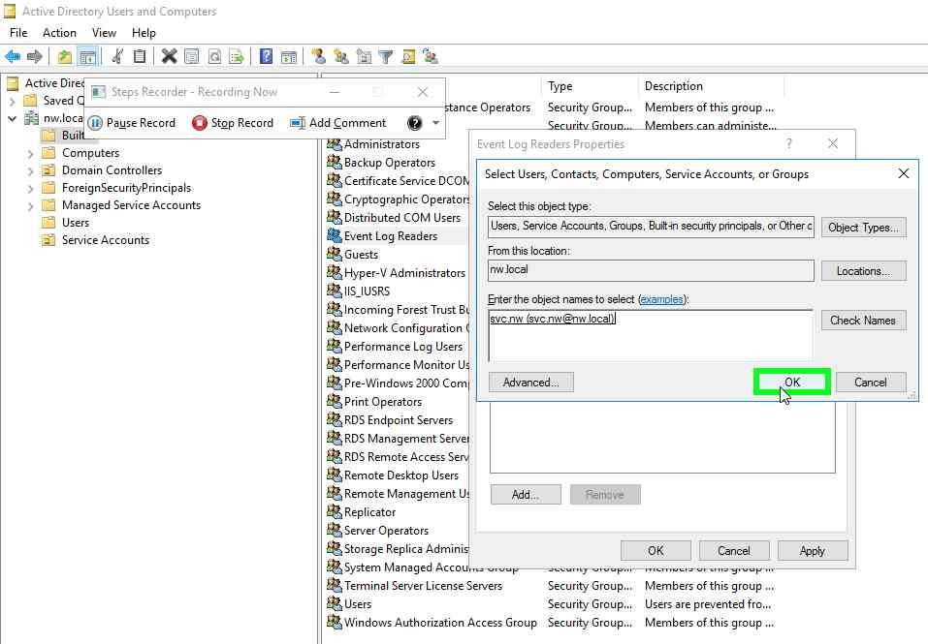

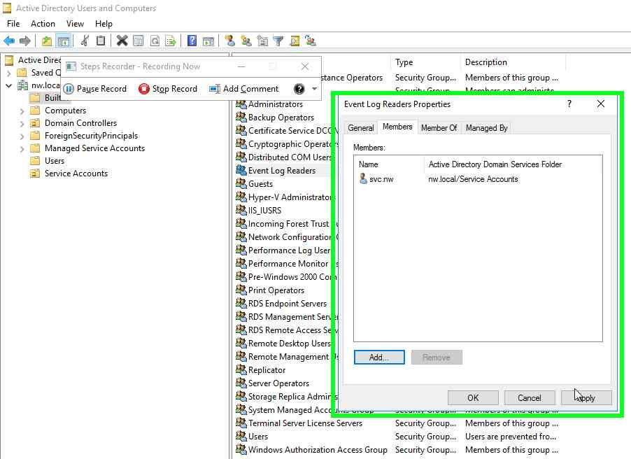

  - Criação de Audits
- Passo 1 - Clique em Server > Audit > New Audit...

- Passo 2 - Em Audit Name insira o nome do Audit e em Audit destination selecione Application Log

- Passo 3 - Em Server Audit Specifications, clicar em New Server Audit Specification...

- Passo 4 - Defina um nome, em Audit Selecione a Auditoria criada anteriormente e posteriormente selecione quais ações você deseja auditar.

- Passo 5 - Habilite a Auditoria nas Databases que deseja monitorar. Selecione “MinhaDatabase” > Security > New Database Audit Specification.

- Passo 6 - Dê um nome a auditoria de database, selecione o Audit Criado no primeiro passo e posteriormente selecione as ações que deseja auditar.

- Passo 7 - Lembre-se de habilitar as Auditorias criadas, conforme imagens abaixo.

- Passo 8 - Para validar o funcionamento, verifique se no log de application do Event Viewer o eventid 33205 está sendo criado.

- Passo 9 - Aplique a mesma política utilizada para enviar o log do Active Directory nos servidores SQL que encaminharão logs para o ISH Vision.

  - Permissões de acesso aos logs
  - Nota: deverá ser realizado em todos os Domain Controllers.
- Passo 1 - Execute o comando abaixo e adicione o usuário criado para ler os logs com permissão de Full control e Read
  - winrm configsddl wmi
  - na janela que é aberta dê permissão Full Control e Read para a conta de serviço que foi criada na seção 6.3 deste guia.
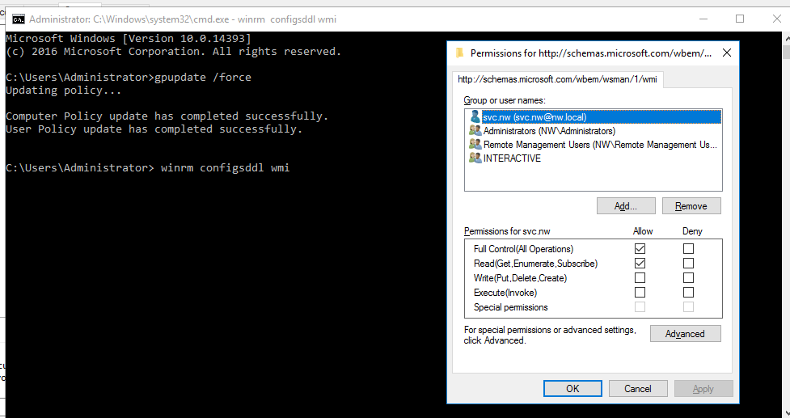

  - Permissões para o WMI
- Passo 1 – Execute do comando abaixo (via “Executar”, CMD ou Powershell) para alterar as permissões do WMI:
  - WMIMgmt.msc
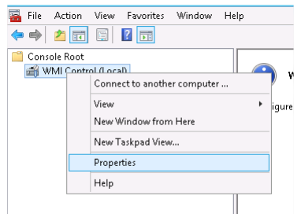

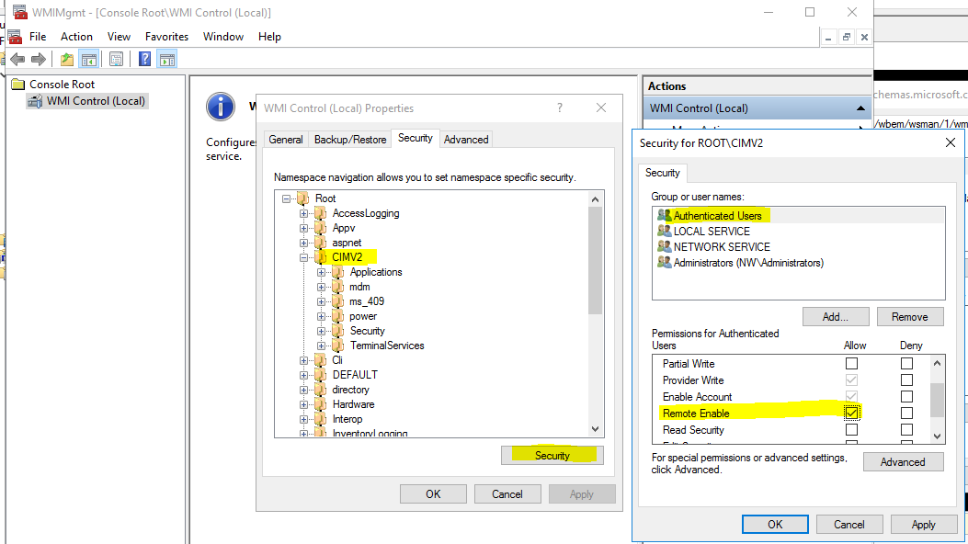
  - Em propriedades do WMI Control, clique na aba “Security”, selecione CIMV2 e clique no botão “Security”.
  - Na janela que se abre, selecione o object name “Authenticated Users” (recomenda-se fortemente que esta configuração seja apenas para a conta de serviço criada na seção 6.3 deste guia) e habilite o “Remote Enable” (selecione Allow).

  - Linkar Listener HTTP ao Usuário
Nota: Este procedimento deve ser realizado em todos os SQL Servers que enviarão eventos.
- Passo 1 – Abra o Powershell com usuário Administrador, acesse o diretório onde você salvou o script winrmconfig.ps1 e execute o comando abaixo:
  - .\winrmconfig.ps1 -Action enable -ListenerType http -User user@domain
  - Informe o usuário criado na seção 7.3 deste guia.

  - Report Mode
Nota: Este procedimento deve ser realizado em todos os SQL Server que enviarão eventos.
- Passo 1 – No mesmo local do passo 1 da seção 7.7, execute o comando abaixo:
  - .\winrmconfig.ps1 -Action Report -User user@domain
  - Verifique se houve algum erro, salve a saída deste comando (print de tela) em boa resolução.

- REFERÊNCIAS
RSA Link. SCOTT, Marcus. Microsoft SQL Server Event Source Configuration Guide. 2019. Disponível em: <https://community.rsa.com/docs/DOC-40241> Acesso nov 2019.

